Presse-Information

Datum: 10. Oktober 2019

Bedarfsgerecht verpackt: Beschlagbauteile aus den Programmen „Roto AL“ und „Roto AL Designo“ / Individuelle Verpackungen für eine schlanke Produktionslogistik / Informative Etiketten für eine effiziente Wareneingangskontrolle / Beschlagbauteile auf Wunsch mit Logo des Systemherstellers / Roto After-Sales-Service ist stets sichergestellt

Roto Aluvision steigert Wirtschaftlichkeit in der Aluminium-fensterproduktion: individuelle Verpackungen für eine effiziente Innenlogistik

Leinfelden-Echterdingen – Für die wirtschaftliche Produktion von Fenstern und Türen spielen die Just-in-time-Verfügbarkeit von Komponenten selbst in kleinen Stückzahlen ebenso wie deren platzsparende Bereitstellung am Montagetisch eine wesentliche Rolle. Deshalb hat Roto Aluvision für die Programme „Roto AL“ und „Roto AL Designo“ Verpackungen entwickelt, die sich in Abstimmung mit namhaften Systemhäusern individuell auf den Beschlägebedarf des Verarbeiters anpassen lassen. Aluminiumfensterhersteller, die sich spezifische Verpackungskonzepte wünschen, um Fertigungsprozesse und Produktionslogistik zu optimieren, können sich hierzu mit ihrem Systemlieferanten und Roto abstimmen.

Gebündelt nach Bedarf
Spezielle Folienverpackungen und Kartonagen sowie dazu passende Bauteilstücklisten gestaltet Roto individuell nach Vorgabe, damit beispielsweise alle Bauteile für ein Fenster oder ein Objekt des Fensterherstellers gebündelt verschickt werden können. Dazu hält Roto Aluvision einen Baukasten mit verschiedenen Verpackungseinheiten verfügbar.

Alles für ein Fenster – alles für ein Objekt
So kann die Belieferung eines Herstellers zum Beispiel auf sogenannten 1er-Grundkartons basieren. Diese enthalten jeweils alle Beschlagkomponenten für die Standardausstattung eines Fensters und sind für Fenster jeder Öffnungsart konfektionierbar.

Alternativ bietet Roto sogenannte 10er-Verpackungseinheiten. Diese enthalten jeweils zehn gleichartige Komponenten wie die Bandseite, den Verschluss, den Axer oder das Getriebe in zehn Folienverpackungen. Die Folienverpackungen werden wie die Kartonage etikettiert, sodass die Zuordnung entnommener Folienbeutel immer möglich bleibt. Auf Kundenwunsch fertigt Roto nach gleichem Schema zum Beispiel auch 5er-Verpackungseinheiten.

Eine größere Anzahl identischer Bauteile enthalten die sogenannten Industrieverpackungen. Sie kommen häufig dann zum Einsatz, wenn die Beschlagkomponenten für Flügel- und Rahmenmontage getrennt angeliefert werden sollen. Je nach Gewicht des Bauteils enthält eine Industrieverpackung 50 oder 100 Stück.

„Mit diesen vielfältigen Verpackungsoptionen unterstützt Roto Aluvision Fensterhersteller, die an jedem Arbeitsplatz genau die zum Beispiel für einen Auftrag oder an einem Tag benötigte Stückzahl einer Komponente bereitstellen wollen“, erläutert Matthias Nagat, Leiter Sortimentsvermarktung und Produktanpassung Roto Aluvision. „Damit dort nicht nur Platz, sondern auch Zeit gespart wird, achten wir darauf, dass die Beschlagteile zeitsparend und sicher aus der dafür ausgelegten Verpackung entnommen werden können.“

Barcode für den Informationsaustausch
Auf das Etikett einer kundenindividuellen Verpackung kann auch ein Barcode nach Vorgabe des Systemherstellers aufgedruckt werden, der über Art und Anzahl der enthaltenen Bauteile informiert. Dieser Barcode entspricht dann der Datenstruktur des Warenwirtschaftssystems beim Systemhalter. Auf Wunsch findet sich der gleiche Barcode auch auf allen in der Kartonage enthaltenen Folienverpackungen. Dadurch können der Inhalt dieser Verpackung und die Stammdaten des enthaltenen Bauteils jederzeit auch außerhalb und unabhängig von der Kartonage ermittelt werden. Der Fensterhersteller lagert seine Beschläge ohne Informationsverlust und hat seinen Warenbestand genau im Blick.

Piktogramme für eine schnelle Wareneingangskontrolle
Ebenfalls auf Anforderung fertigt Roto Aluvision Etiketten, auf denen Piktogramme der jeweils in einem Set befindlichen Beschlagbauteile aufgedruckt sind. Das erleichtert die Wareneingangskontrolle und Qualitätsprüfung beim Profilsystem- ebenso wie beim Aluminiumfensterhersteller. Zusätzlich wird die Katalog-Artikelnummer des Systemherstellers aufgedruckt, um dem Fensterproduzenten die Zuordnung der Beschlagslieferung zu erleichtern.

Mit dem Logo des Systemhauses
Sämtliche Etiketten sowie den Verpackungen beiliegende Unterlagen werden auf Wunsch mit dem Logo des Systemhauses versehen. So unterstützt Roto die Markenpflege bis an den Ort der Verarbeitung. Beschlagkomponenten wie Kippriegel, Eckumlenkung, Schließstücke oder auch Aufsatzgetriebe bzw. Griffe werden auf Wunsch ebenfalls mit dem Logo versehen.

„Einige unserer Kunden legen auch auf diesen Service besonderen Wert“, berichtet Stefano Gianfreda, Leiter Kunden und Märkte in Europa. Für Roto sei das unproblematisch. Denn durch die digitale Archivierung von Produkt- und Transportdaten könne die Herkunft eines Roto-Beschlags jederzeit nachvollzogen werden, selbst wenn prominent nur das Logo des Systemhalters zu sehen ist. „Der After-Sales-Service ist für eine verbaute Roto-Beschlaggarnitur also uneingeschränkt leistbar. Selbstverständlich auch in zehn oder 20 Jahren“, so das Versprechen von Gianfreda.

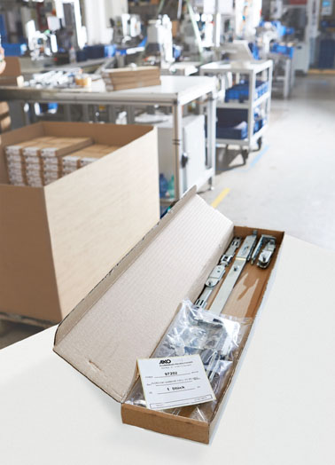
Dieser sogenannte 1er-Grundkarton für die Akotherm GmbH enthält eine komplette Roto Drehkipp-Beschlaggarnitur „AL Designo“.

Foto: Roto Roto_kundenspez_Verp_1.jpg

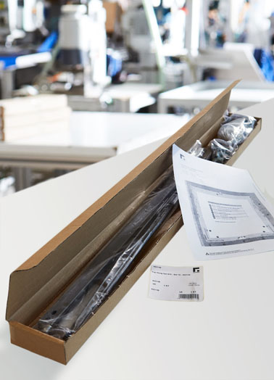
Dieser 1er-Grundkarton für die Gutmann Bausysteme GmbH bündelt alle Komponenten für ein Senk-Klappfenster „FS Kempton“ inklusive einer Bilderstückliste.

Foto: Roto Roto_kundenspez_Verp_2.jpg

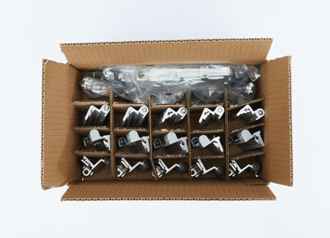
Eine nach Wunsch der Raico Bautechnik GmbH bestückte Verpackungseinheit mit je 5 Band- und 5 Drehkipp-Verschlussseiten aus dem Programm „Roto AL“ für ein Drehkipp-Fenster

Foto: Roto Roto_kundenspez_Verp_3.jpg

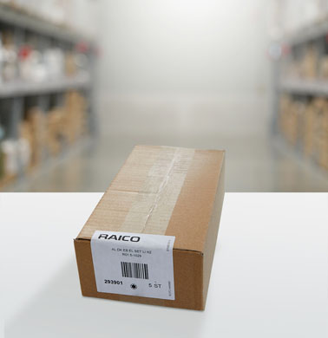
Dieses kundenindividuelle Etikett auf einer 5er-Verpackung trägt das Logo des Systemhauses, dessen Kundenartikelnummer, einen Barcode und das Datum der Produktion im Roto-Werk.

Foto: Roto Roto_kundenspez_Verp_4.jpg

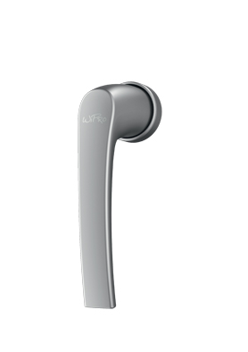
Die Wipro System GmbH & Co. KG bezieht von Roto Griffe mit eigenem Logo.

Foto: Roto Roto_kundenspez_Verp_5.jpg
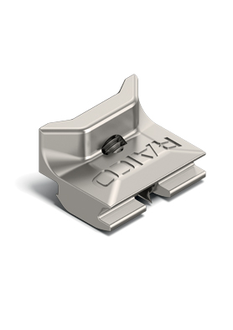
Auf allen „Roto AL“-Schließstücken, die Kunden der Raico Bautechnik GmbH erhalten, findet sich das bereits bei Roto eingravierte Logo des Systemhauses.

Foto: Roto Roto_kundenspez_Verp_6.jpg

Text- und Bildmaterial stehen zum Download bereit:
http://ftt.roto-frank.com/de/presse/pressemitteilungen/

Abdruck frei. Beleg erbeten.
Dr. Sälzer Pressedienst, Lensbachstraße 10, 52159 Roetgen

Herausgeber: Roto Frank Fenster- und Türtechnologie GmbH • Wilhelm-Frank-Platz 1 • 70771 Leinfelden-Echterdingen • Tel.: +49 711 7598-0 • Fax: +49 711 7598-253 • info@roto-frank.com
Redaktion: Dr. Sälzer Pressedienst • Lensbachstraße 10 • 52159 Roetgen • Tel.: +49 2471 92128-65 • Fax: +49 2471 92128-67 • info@drsaelzer-pressedienst.de

